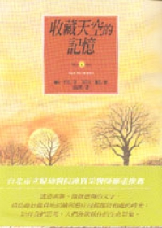

書 名： 收藏天空的記憶
作 者： 珮特‧布森
繪 者： 溫帝爾‧邁南
出 版 者： 玉山社出版事業股份有限公司
配合領域： 語文、社會
適用年級： 高年級
設 計 者： 王群元
收藏天空的記憶學習單(1)
班級：_____ 座號：____ 姓名：_________
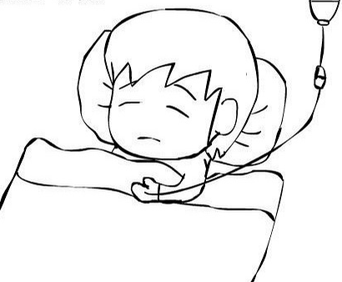
- 「生老病死」是所有人類會經歷的過程，沒有人可以置身事外，你對於死亡有什麼樣的看法？你會害怕死亡嗎？
________________________________________________________________________________________________________________________________________________________________________________________
- 在你的生活周遭，你是否有親人或朋友過世的經驗呢？這些人的離世，對你的生活造成什麼樣的衝擊與改變？
______________________________________________________________________________________________________________________________________________________________________________________________________________________________________
- 癌症是很可怕的疾病，一直高居十大死因之列，請查詢資料，有哪一些方法可以預防癌症的發生？請寫出三種方法。
方法一
方法二
方法三
- 現今醫療技術發達，然而醫生仍然沒有辦法治癒艾美利母親的病。艾美利得知母親即將不久於人世，她的內心有什麼樣的感受？
______________________________________________________________________________________________________________________________________________________________________________________________________________________________________
- 維琪阿姨和好朋友蘿拉在艾美利母親過世後分別扮演了什麼樣的角色？
________________________________________________________________________________________________________________________________________________________________________________________

- 艾美利和母親為什麼要一起蒐藏天空的記憶呢？是否代表某一種特殊的涵義？
__________________________________________________________________________________________________________________________________________
- 你認為艾美利思念母親的情緒會隨著時間而淡忘嗎？為什麼？
________________________________________________________________________________________________________________________________________________________________________________________
收藏天空的記憶學習單(2)
班級：_____ 座號：____ 姓名：_________
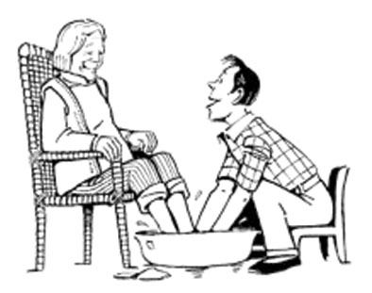
俗諺說：「樹欲靜而風不止，子欲養而親不待」，這句俗諺提醒我們行孝要趁早，你認為什麼是孝順呢？
______________________________________________________________________________________________________________________________________________________________________________________________________________________________________
請寫出2種你可以做到孝順父母親的方式？
方式一

方式二

